БРУ принял участие в международной промышленной выставке «ИННОПРОМ. Центральная Азия»

Белорусско-Российский университет принял участие в Международной промышленной выставке «ИННОПРОМ. Центральная Азия», которая проходила 25-27 апреля 2022 г. в г. Ташкент, Узбекистан.

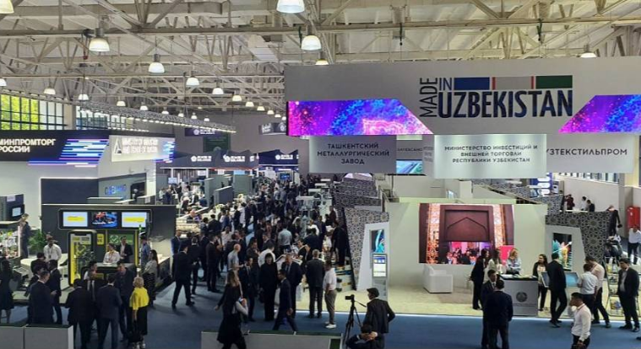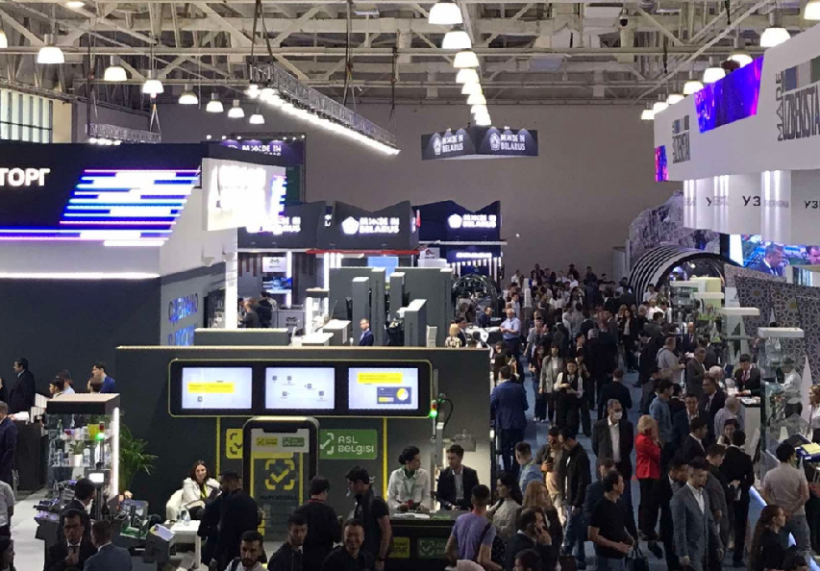

Белорусско-Российский университет представил на международной выставке следующие разработки:
- Механически легированные композиционные порошки для газотермических покрытий (разработчики – д-р техн. наук, проф. Ловшенко Ф.Г., канд. техн. наук, Федосенко А.С.);
- Малогабаритные, технологичные эксцентриковые редукторы с самоустанавливающимися зубчатыми колесами (разработчики – д-р техн. наук, проф. Громыко П.Н., канд. техн. наук, доц. Хатетовский С.Н.);
- Технология повышения износостойкости инструментальной и технологической оснастки (разработчики – канд. техн. наук, доц. Шеменков В.М., Рабыко М.А.);
- Технология дистанционного контроля и регистрации сварочных процессов (разработчики – канд. техн. наук, доц. Болотов С.В., канд. техн. наук Захарченков К.В.);
- Инструмент для инерционно-импульсного раскатывания отверстий (разработчики д-р техн. наук, проф., Пашкевич В.М., Афаневич В.В.);
- Редукторы SPHERIO_MSeries (разработчик д-р тех. наук, проф. Лустенков М.Е.);
- Технология отделочно-упрочняющей пневмоцентробежной обработки (ПЦО) гильз дизельных двигателей (разработчики – д-р техн. наук, проф. Минаков А.П., канд. техн. наук, доц. Ильюшина Е.В.);
- Технология совмещенного магнитно-динамического накатывания в активной технологической среде (разработчики – канд. техн. наук, доц. Довгалев А.М., канд. техн. наук, доц. Свирепа Д.М., Тарадейко И.А.);
- Технология дуговой сварки конструкционных сталей с двухструйной коаксиальной подачей компонентов защитной газовой среды (канд. техн. наук, доц. Коротеев А.О., д-р техн. наук, проф. Куликов В.П.);
- Субмикрокристаллические высокопрочные бронзы электротехнического назначения (разработчики – д-р техн. наук, проф. Ловшенко Ф.Г., канд. техн. наук, доц. Лозиков И.А.);
- Интеллектуальная система для проектирования станочных приспособлений на основе функциональных семантических сетей (разработчики – д-р техн. наук, проф. Пашкевич В.М., канд. техн. наук Миронова М.Н.);
- Технология сварки и аддитивного наращивания стальных и алюминиевых деталей в среде защитных газов с управлением параметрами дуги (разработчики – канд. техн. наук, доц. Коротеев А.О., д-р техн. наук, проф. Куликов В.П., канд. техн. наук, доц. Лупачев А.Г.).

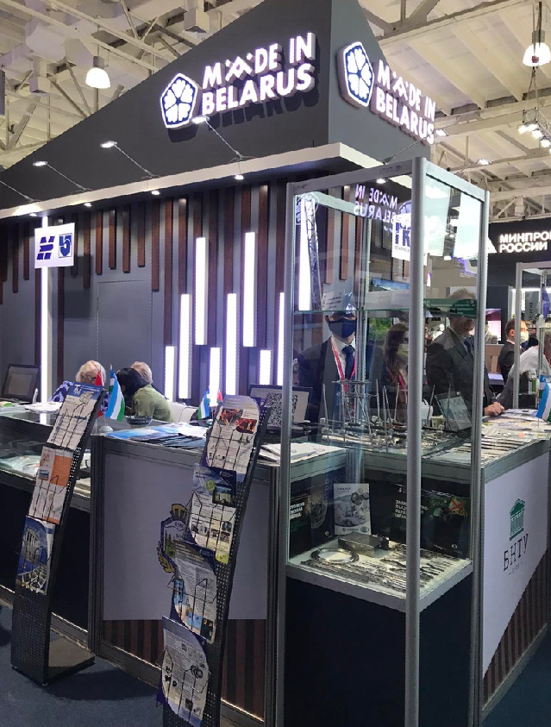 | 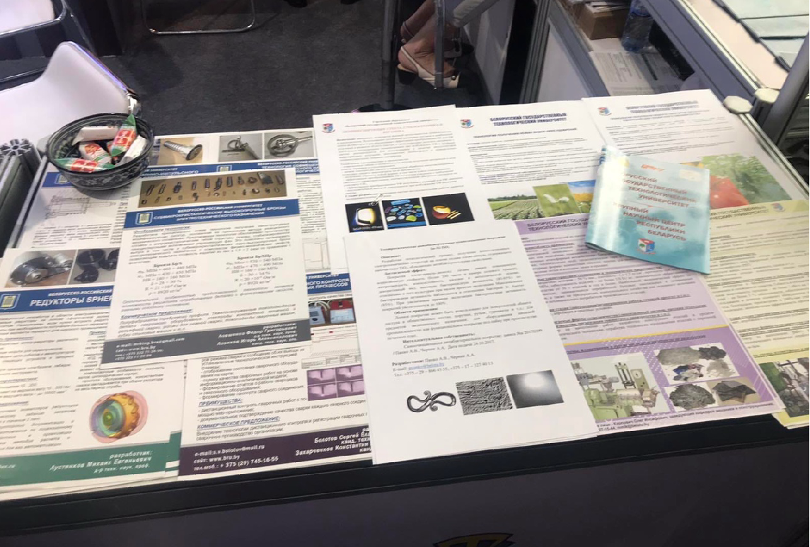
 | 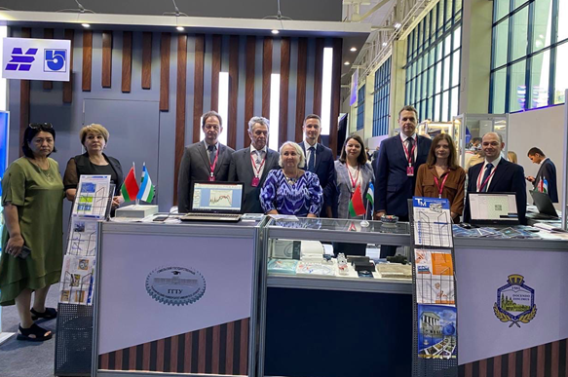

Справочно: Международная промышленная выставка "ИННОПРОМ. Центральная Азия" – платформа для расширения промышленного сотрудничества со странами Центральной Азии, определение новых точек развития промышленности, установление и укрепление бизнес-контактов, создание совместных производств.
В рамках выставки свою продукцию продемонстрировали более 200 экспонентов из России, Узбекистана, Франции, Беларуси, Казахстана, Турции, Германии - представители крупнейших компаний, а также средний и малый бизнес.
Основные направления выставки: машиностроение; металлургия; энергетика; химические технологии; фармацевтическая и медицинская продукция; промышленная автоматизация.

